VII Республиканский туристско – краеведческий конкурс

«Мой Иристон»

Направление: Историческое краеведение
Тема работы: «Мой любимый город-Алагир»

Автор работы:
Цагараева Людмила Витальевна,
1 класс (7 лет)
МКОУ СОШ с.Црау, Алагирский район;
Телефон: дом. 886731 2-43-32

Научный руководитель: Гаглоева Майя Альбертовна,
Зам.дир. по ИТ, учитель истории МКОУ СОШ с.Црау.
Телефон: сот. 89289315933

с.Црау, 2012 г.

Содержание
- Введение - стр.3
- 1. История основания Алагир - стр.4
2. Гордость Алагира - стр.5
3. Достопримечательности – стр.6
III. Заключение – стр.6
IV. Список использованной литературы – стр.7
V. Приложение – стр.8-16

Введение
Каждому из нас интересно узнать о крае, в котором мы живем, о том, чем он славится и чем привлекает гостей. Вот и я решила найти ответ на эти вопросы:
Как возник Алагир?
Кто основал?
Кто прославил мой город?
Достопримечательности моего города.
Основная моя цель, узнать историю возникновения города Алагир.
Главные задачи, которые я поставила перед собой:
-собрать материал об истории возникновения города Алагир;
-собрать материал о тех людях, которые прославили г. Алагир.
В 2013 году я заканчиваю 1 класс, а моему городу исполняется 163 года. Я уже научилась читать, писать и обращаться с интернетом. Я решила использовать все, чему меня научили за год и рассказать о любимом городе своим сверстникам. Я уверена, что большинство моих сверстников очень мало знают о нем и никогда не задумывались, в каком прекрасном городе они родились и живут. Все что я узнала о своем городе, дает мне право утверждать, что мой город имеет свою интересную историю, свои достопримечательные места, и в этом городе хранят память о лучших сыновьях и дочерях, прославивших свой народ, свой город. Их имена навеки останется в памяти жителей Алагира. Одной из них является Чабахан Басиева. Впервые об этом имени услышала от своей мамы. Перед началом первого моего учебного года мы с мамой возложили цветы на памятник Чабахан Басиевой.
А теперь, когда мне представилась возможность рассказать другим детям о ней, я пользуюсь этой возможностью и делюсь впечатлениями о ней и о городе, где родились Чабахан Басиева и я.

История основания города Алагир.
Дни за днями мчатся чередою
Изменяя, обновляя мир…
Под горою светится звездою
Юный город, город АЛАГИР. Г. Кайтуков
Я родилась и живу в прекрасном городе Алагир. Это мой самый родной и любимый город. Столько красивых мест в нем! Мне стала интересна история возникновения моего города. Для получения интересующей меня информации я обратилась к моей маме, потому что она учитель истории. Она дала мне книгу под названием «Алагир», в которой содержалась очень интересная история об этом городе, о первых строителях поселка, о его достопримечательностях.
Из содержания этой книги я узнала, что Алагир расположен на берегу реки Ардон,
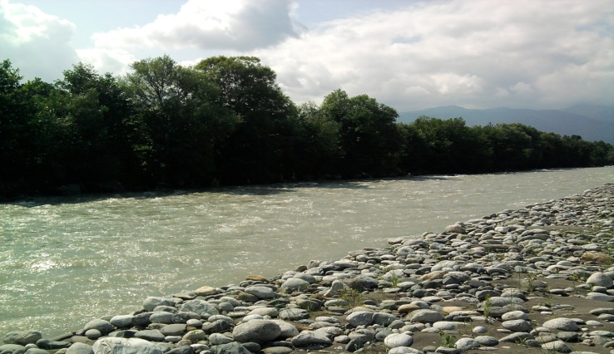
а западнее Алагира, на берегу р.Цраудон расположено с.Црау, основанное в 1909 г. перселенцами из Алагирского ущелья и бывшими временнопроживающими крестьянами с.Алагир. В школе с.Црау работает моя мама, а я учусь в этой школе в 1 классе.
Алагир был основан в 1850 году по воле императора Николая I, который пожелал, чтобы русские имели в случае войны свой собственный свинец, получавшийся до того времени исключительно из-за границы.
Управляющим как заводом, так и рудником был назначен горный инженер Иваницкий, человек очень энергичный, деятельный, знающий; он и построил Алагир и его красивую церковь, а также завод и фабрику. Первым местом поселения для жителей Алагирского ущелья являлось предгорное селение Салугардан. В1863 г. слобода была названа селением Алагир, а в 1938 г. – городом. (Приложение 1). Постановлением коллегии Министерства культуры России город Алагир в 1990 г. отнесен к категории исторических.
А вы знаете, в 2013 году исполняется 163 года со дня основания г. Алагира – бывшего центра промышленности Северного Кавказа. А в музее я нашла герб моего города.
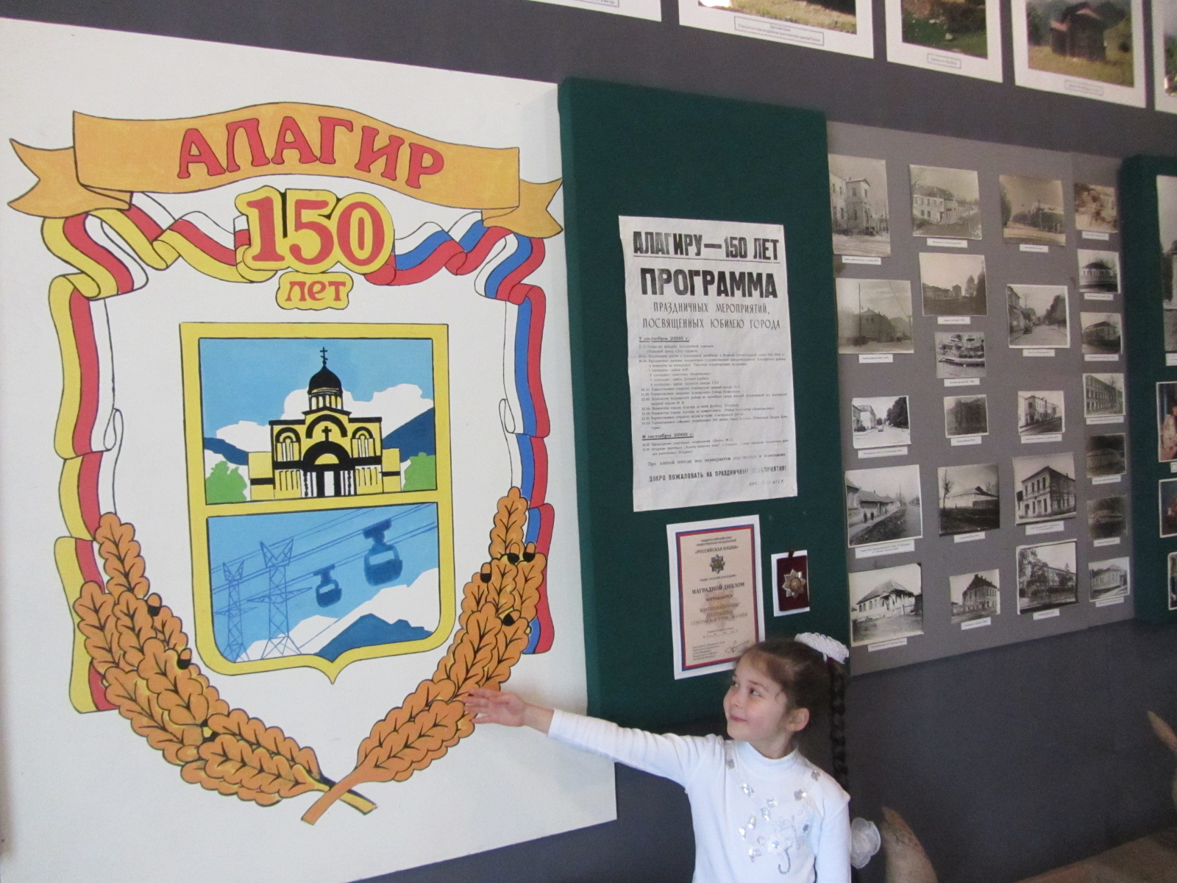

Гордость Алагира. (Приложение 2)
В Алагире родились и жили многие известные деятели государства, просвещения, науки, культуры, спорта имена которых составляют гордость Осетии.
Басиева Чабахан Михайловна (1917-1942) учительница из Алагира, Северной Осетии. Во время фашистской оккупации осенью-зимой 1942 года Чабахан Басиева и вся её семья были растреляны немцами за отказ сотрудничать с ними. Алагирцы уковечили память Ч.Басиевой в названии одной из улиц города. Ч.Басиева посмертно награждена орденом Отечественной войны 1-ой степени. Ее именем названа средняя школа в г.Алагире.
Бутаева Фатима Асланбековна (1907-1992) - советский физик. Лауреат Сталинской премии (1951)., возглавляющая лабораторию Всесоюзного научно-исследовательского светотехнического института. В годы Великой Отечественной войны много трудилась для фронта. За самоотверженный труд она была награждена орденами и медалями.
Цагараев Максим Николаевич (1916—1990) — осетинский писатель, драматург. Накануне Великой Отечественной войны на осетинском языке вышла его книга. Танкистом он прошел тысячи километров фронтовых дорог, штурмовал Будапешт. Вернувшись домой, М.Цагараев пишет очерки о войне. Он был министром культуры, председателем правления Союза писателей республики.
Дзасохов Александр Сергеевич – первый президент РСО-Алании-18 января 1998 г. Родился 3 апреля 1934 года. Учился в школе №2 г.Алагир.
Достопримечательности (Приложение 3)
- В центре города среди деревьев возвышается Алагирский собор (основан в 1851 году). Автором проекта был Г.Г.Гагарин. А расписывал Алагирский собор в конце XIX века выдающийся поэт Коста Хетагуров. (Приложение 4)
- Районный Дворец культуры
- Заповедник. Был основан 7 сентября 1967 года Постановлением Совета министров РСФСР №677. Заповедник расположен в Алагирском районе Северной Осетии на северном склоне Большого Кавказского хребта. Приложение 5
- Площадь Победы
- Кинотеатр
- Памятник Ленину
Заключение
Наш город всегда чистый, ухоженный, его украшают много клумб из цветов. Я очень люблю наш город. И хотела бы, чтобы он процветал и становился все краше. Я очень горжусь тем, что родилась в таком замечательном городе, как Алагир. Главное богатство Алагира – это его жители. Они трудолюбивы, целеустремлённы, талантливы и гостеприимны, добры. Это я знаю со слов матери и бабушки, из их воспоминаний о тех годах, когда они как беженцы оказались в этом городе.
Я люблю свой город не только потому, что это моя малая Родина. Алагиром можно и нужно гордиться, любоваться, восхищаться. Достойны этого его история, облик и, в первую очередь, люди, которые создали всю эту красоту.
Когда я вырасту, то хочу достичь таких успехов, как достиг Дзасохов Александр, о котором мне много рассказывал мой дедушка. И сделать для своего города все, что бы он был самым красивым, уютным и добрым.
А в будущем я планирую продолжить исследование по теме: «Мой любимый город Алагир». В рамках проекта я подготовила кроссворд по теме «Гордость Алагира», наглядный материал о Чабахан Басиевой и первое свое художественное творение «Алагирский собор». Также я представляю герб родного города, созданный из пластилина. (Приложение 6,7)

Список использованной литературы
- К.П.Попов. Алагир. Г.Владикавказ «Ир» 1996 г. (стр.4, 38, 242, 241)
- Л.Д.Бирюков, З.Д.Каргинов.
«Из истории города Алагира». г.Алагир. 1990 г.

Приложение 1

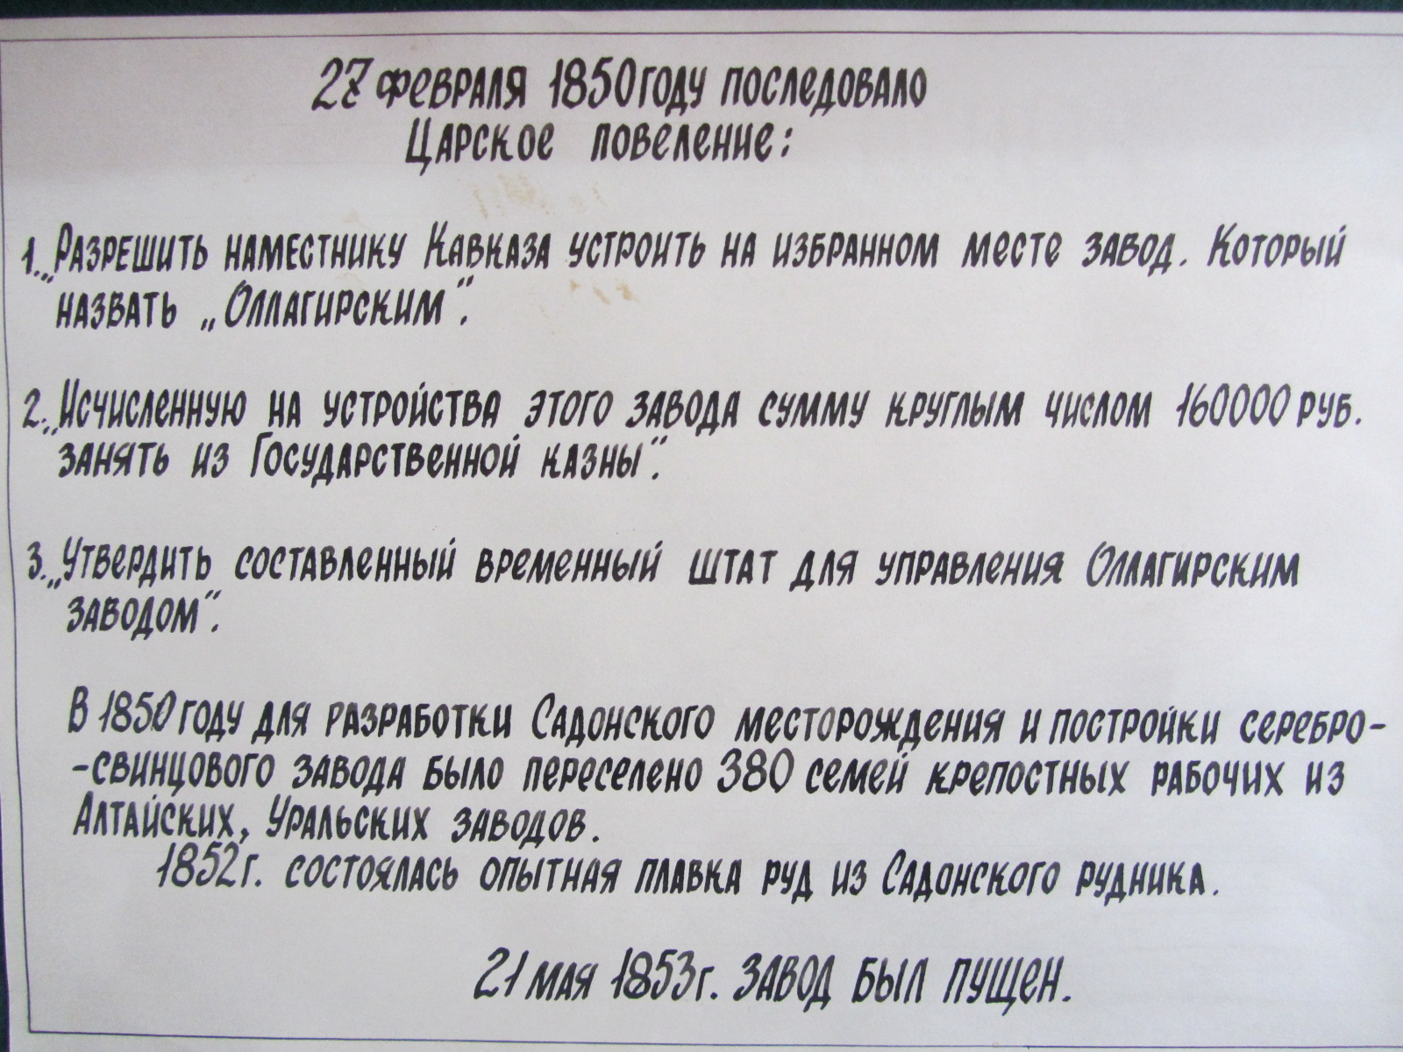
Указ Николая 1 о постройке серебро-свинцового завода.

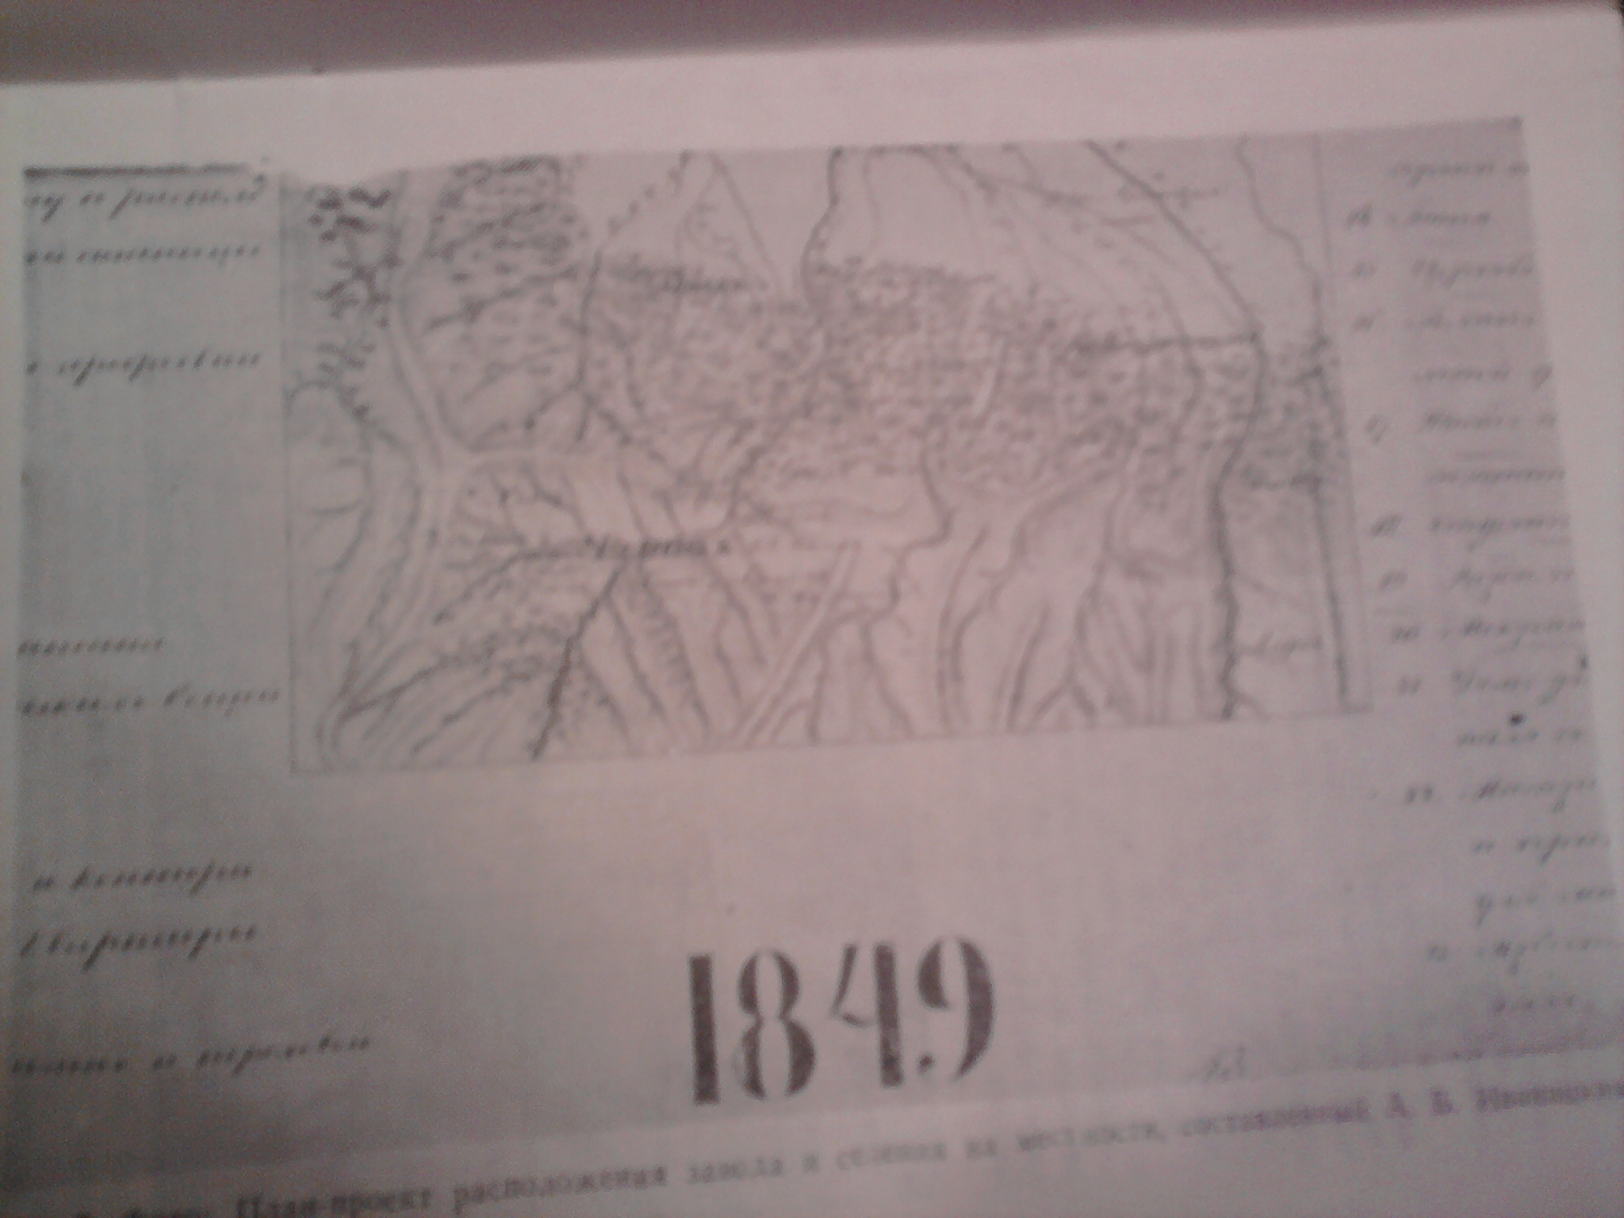
План-проект расположения завода и селения на местности, составленный А.Б.Иваницким.
План селения Алагир, составленный Иваницким (1849 г.)

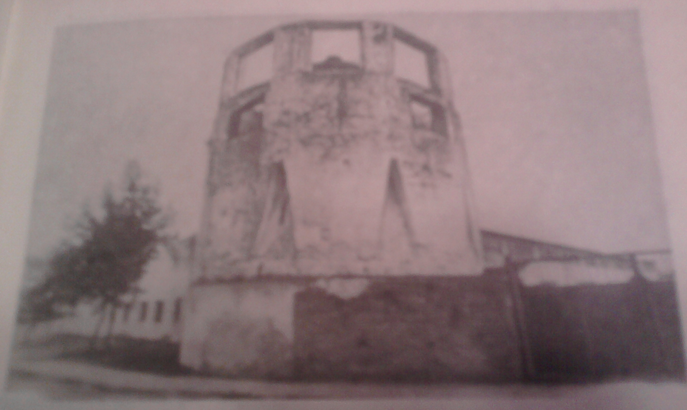
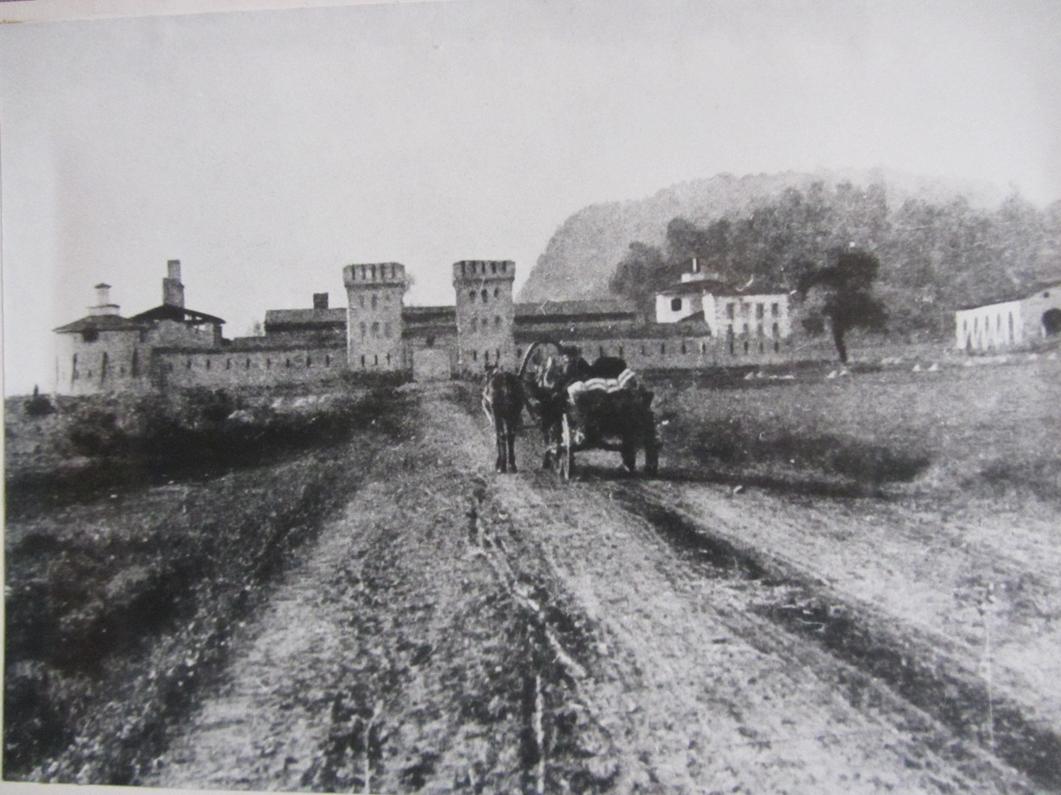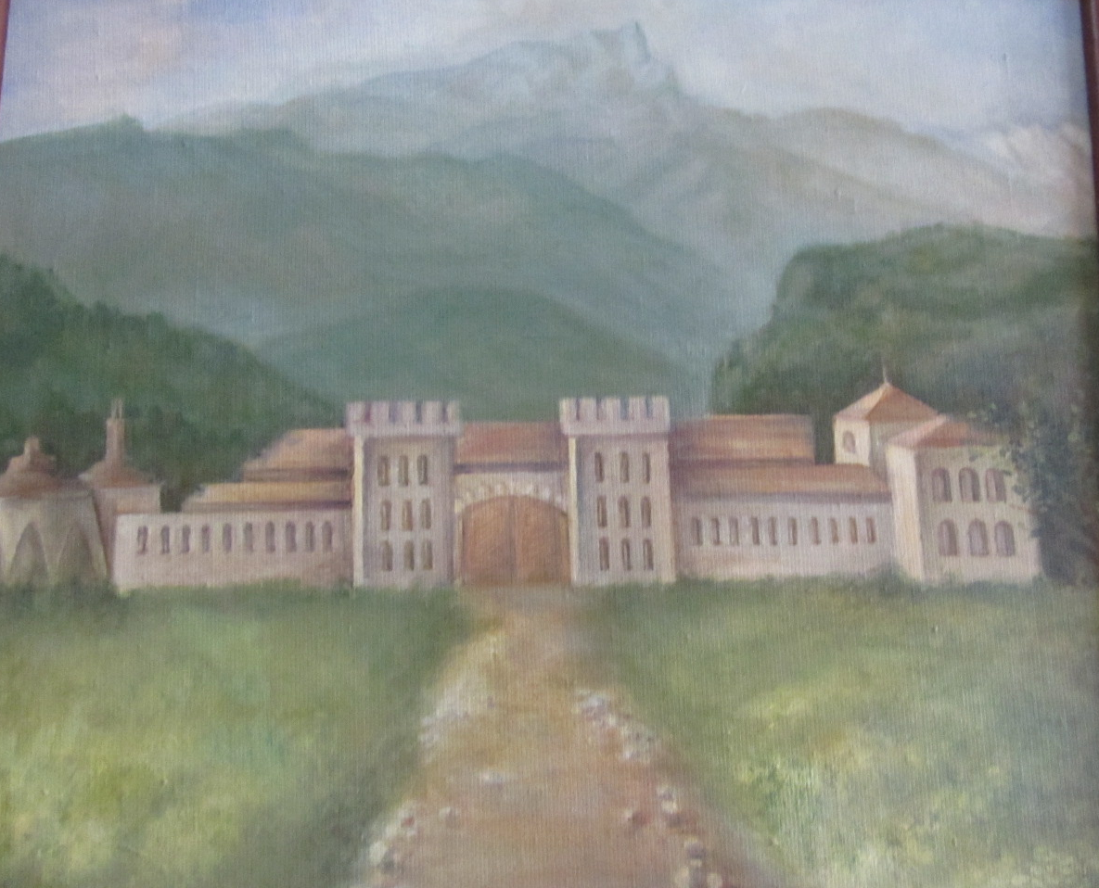
Алагирский серебросвинцовый завод.

Приложение 2
Гордость Алагира:
Басиева Чабахан Михайловна (1917-1942)
Цагараев, Максим Николаевич (1916—1990)
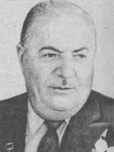
Бутаева Фатима Асланбековна (1907-1992)
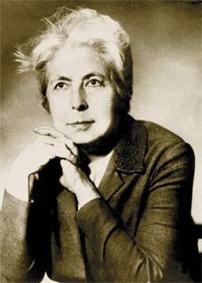
Дзасохов Александр Сергеевич (род.1963)
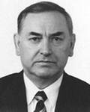

Приложение 3
Достопримечательности моего города
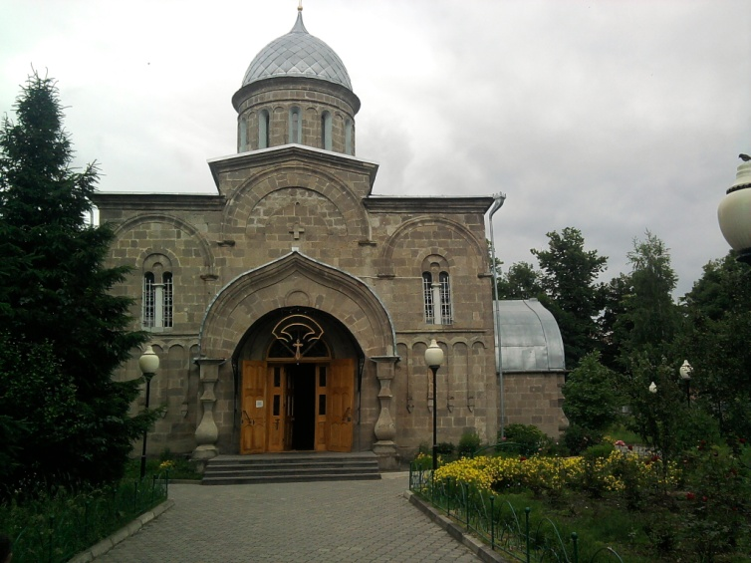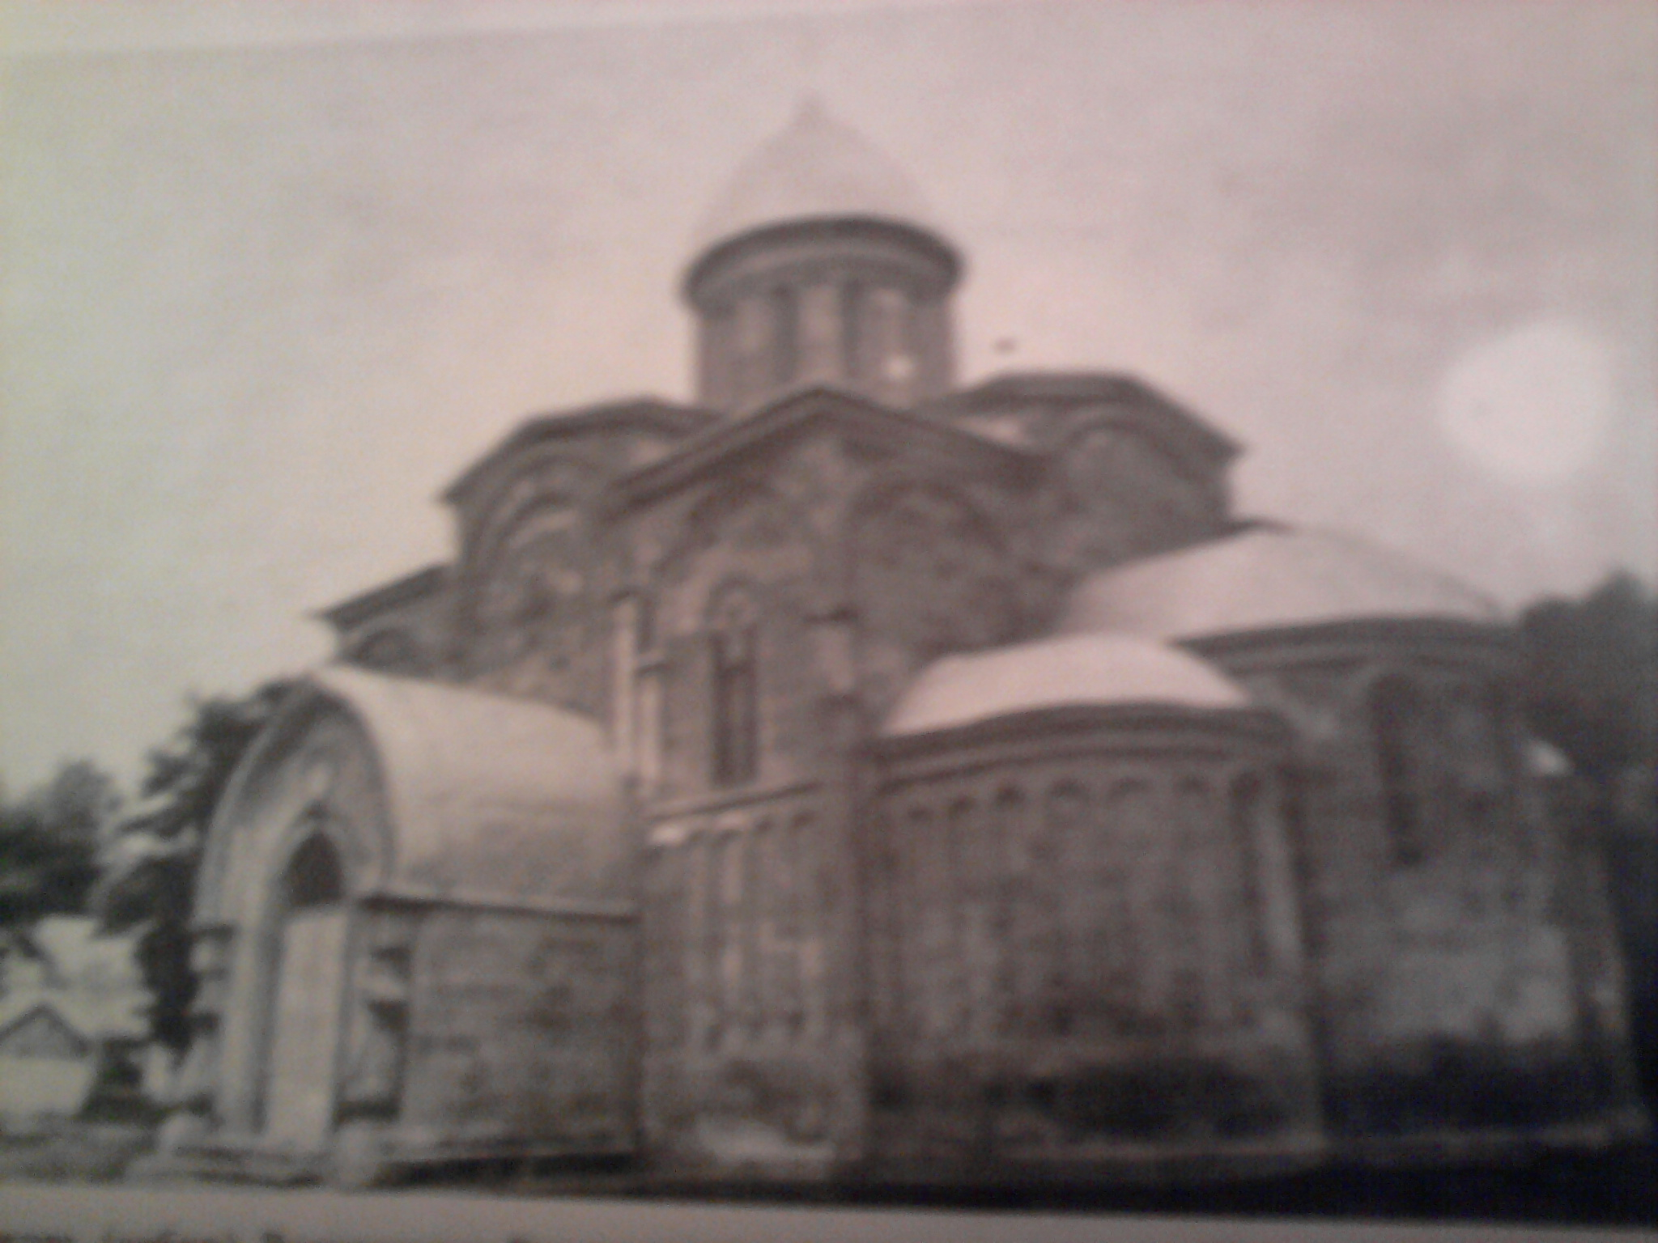

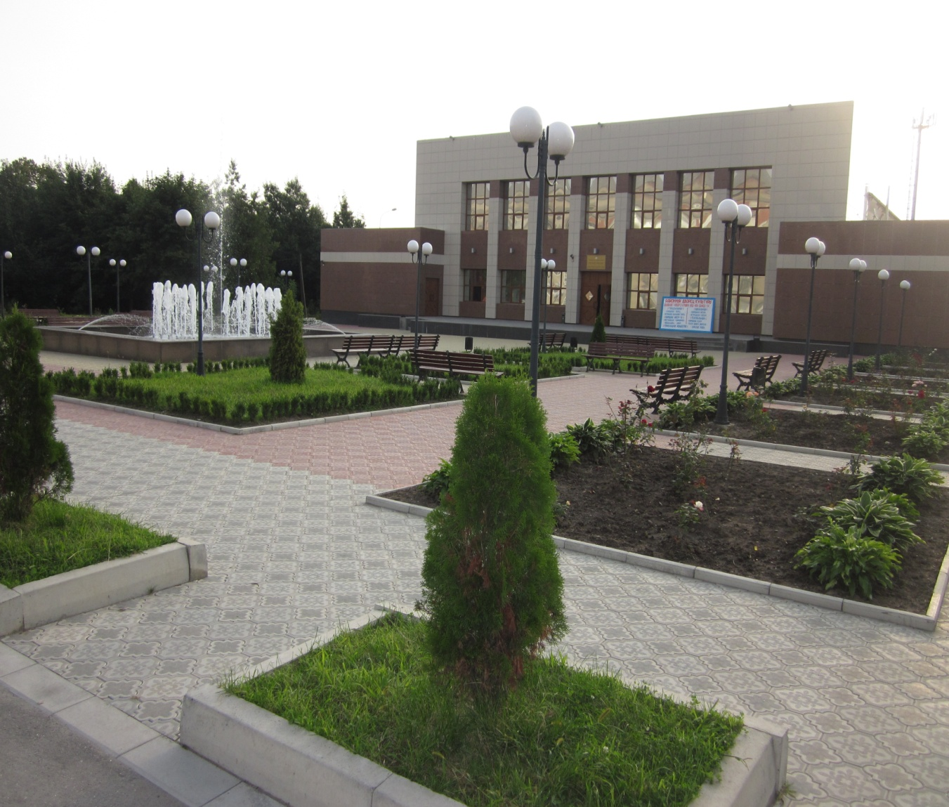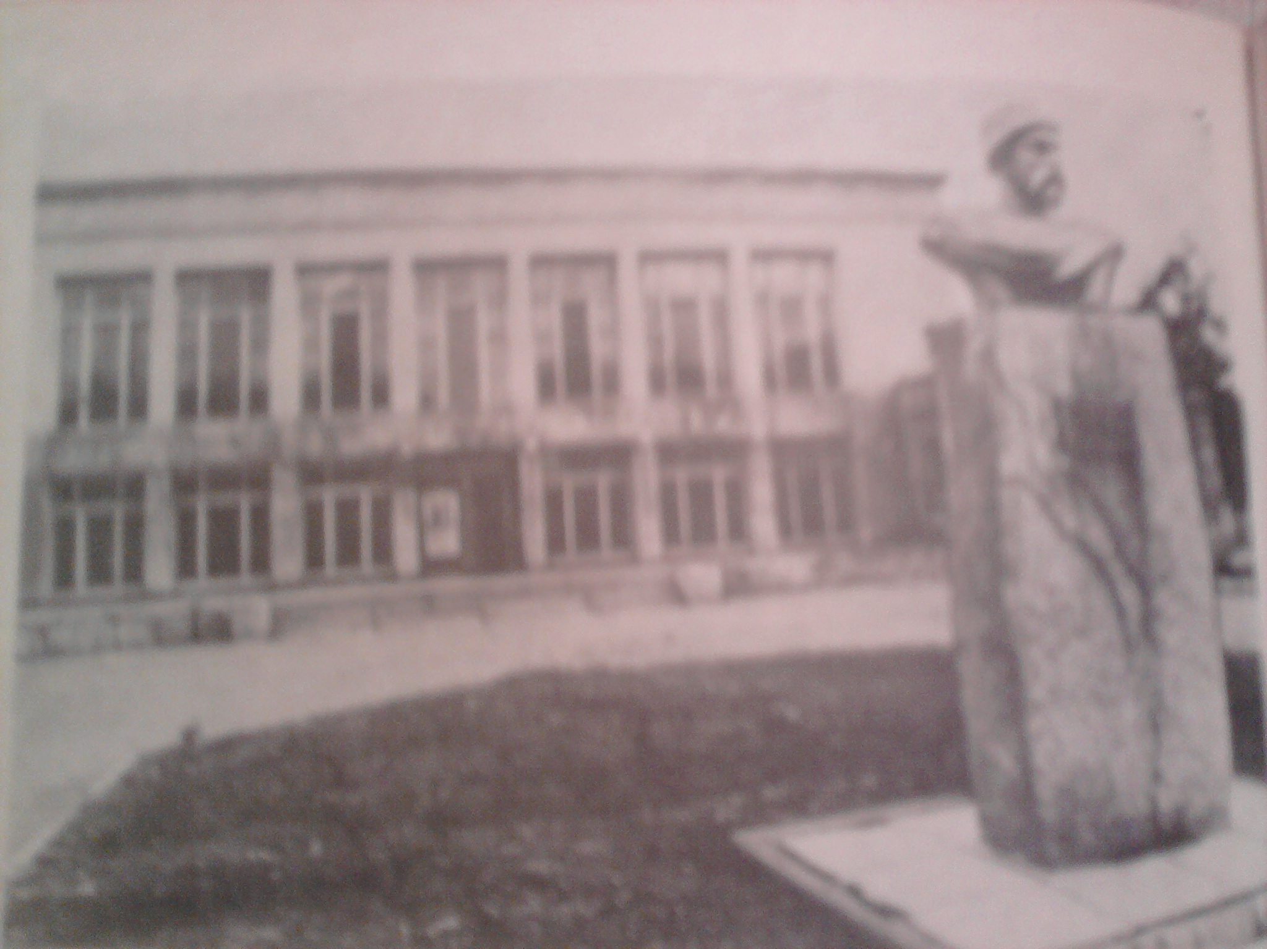

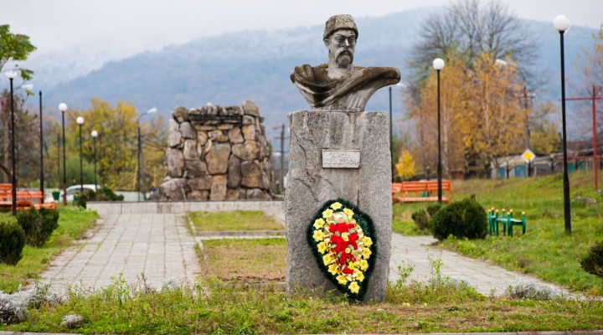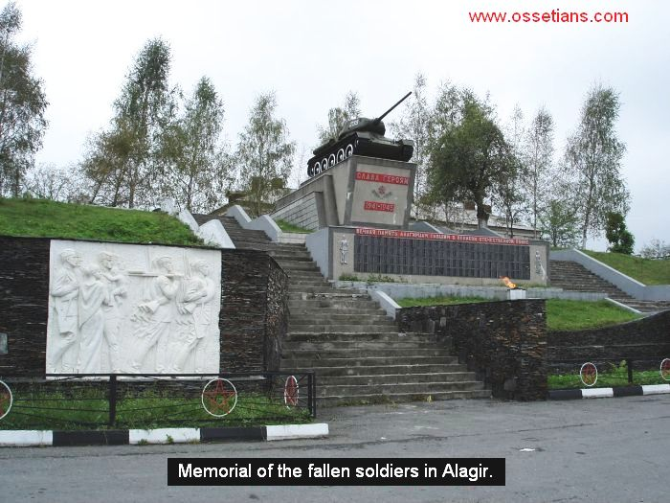

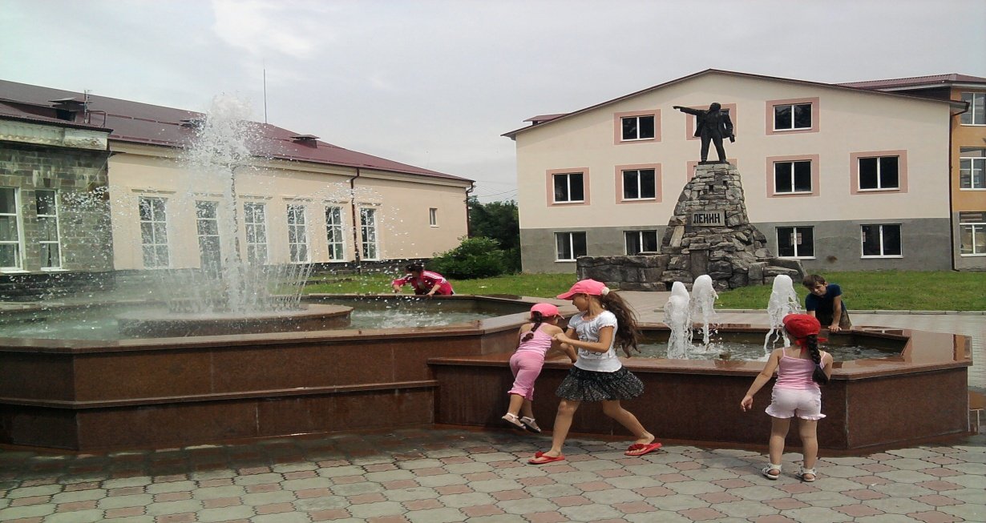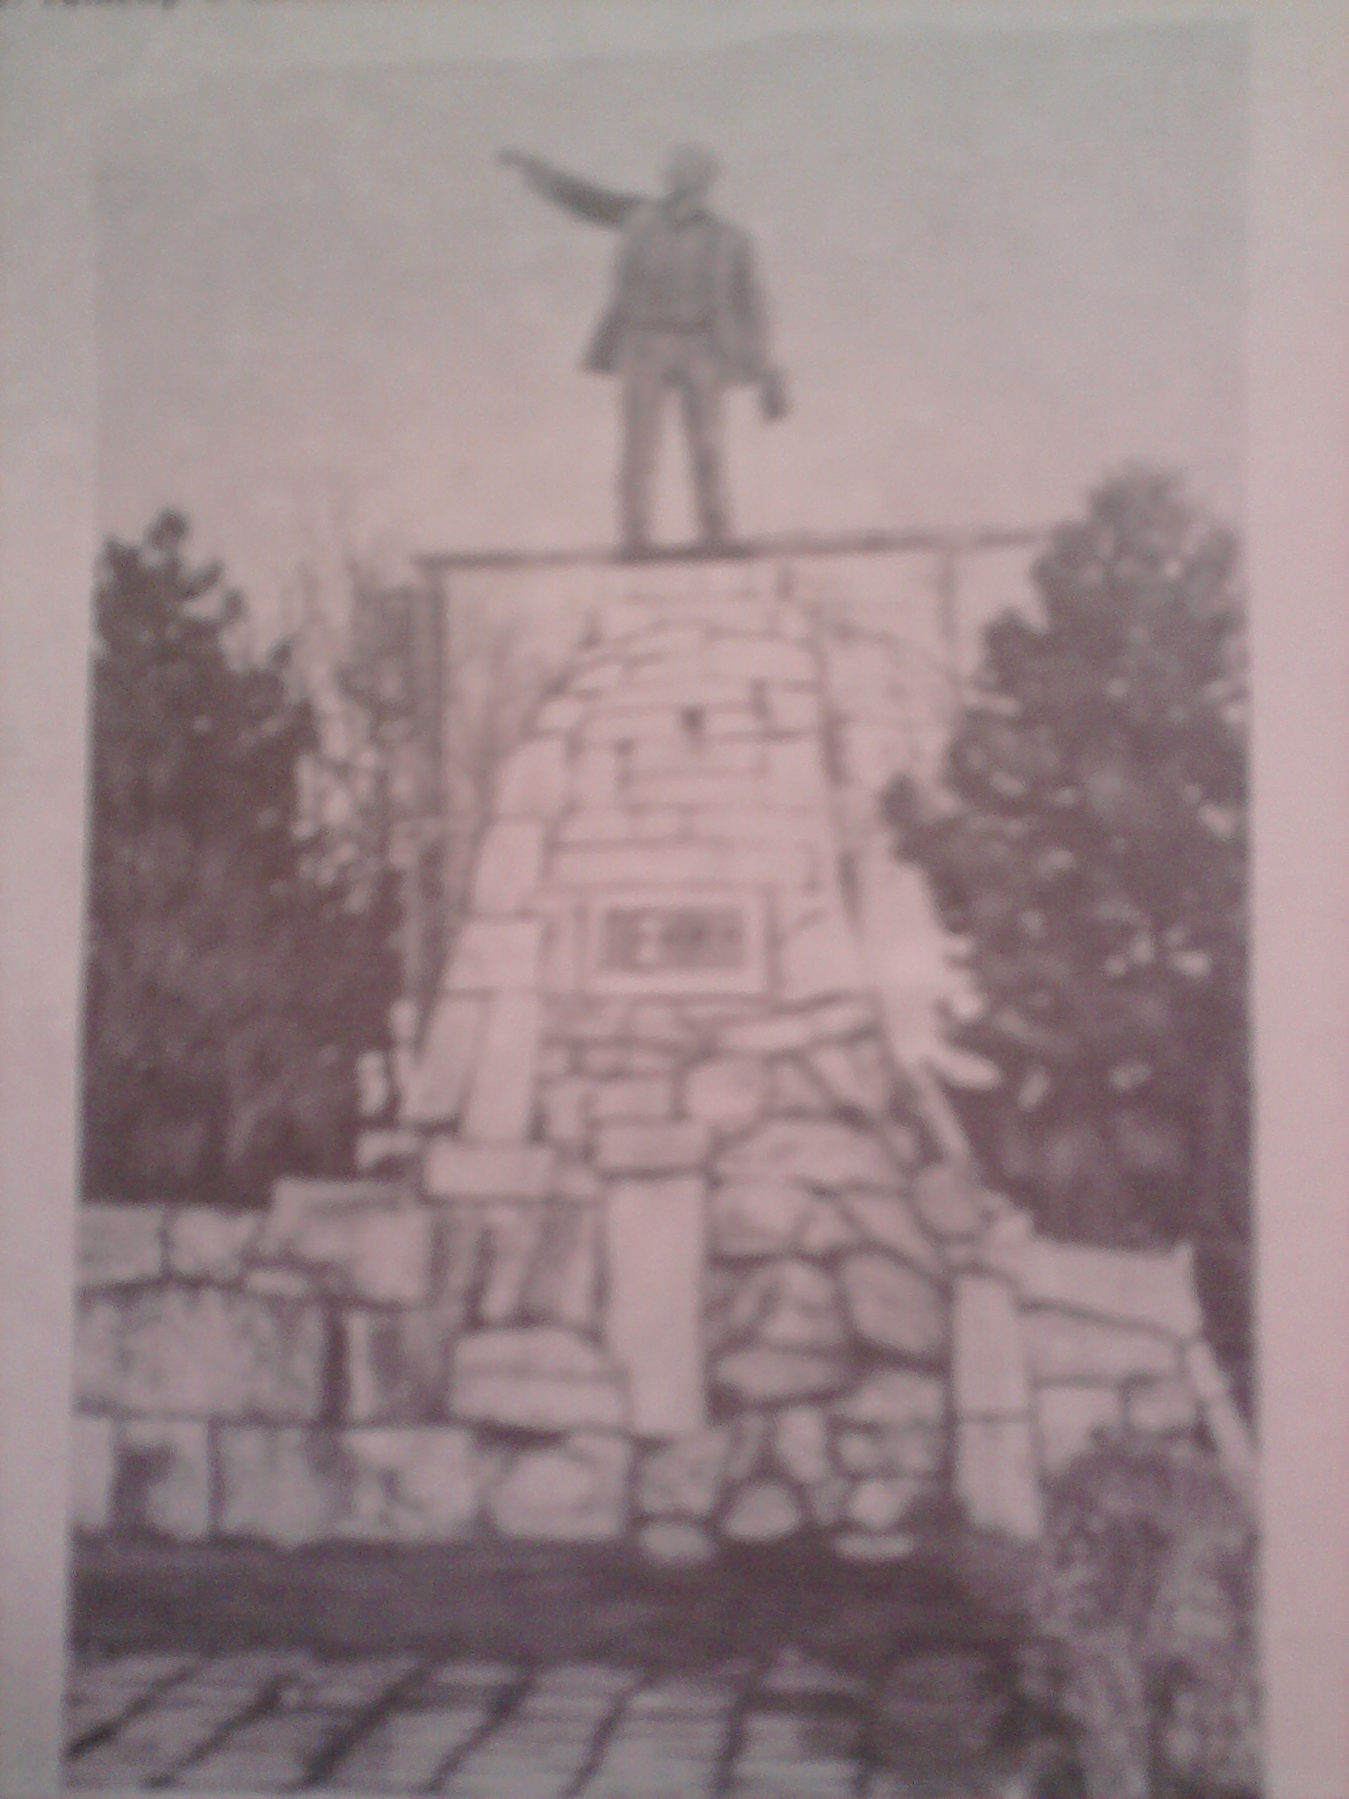

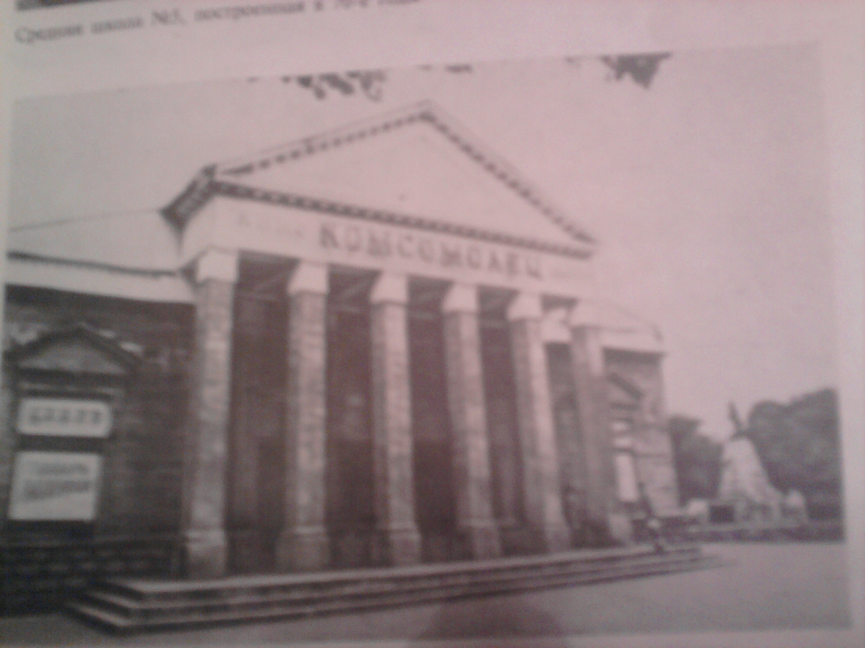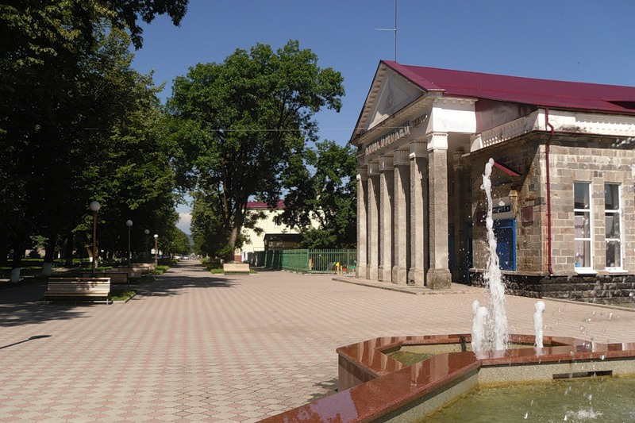

Приложение 4

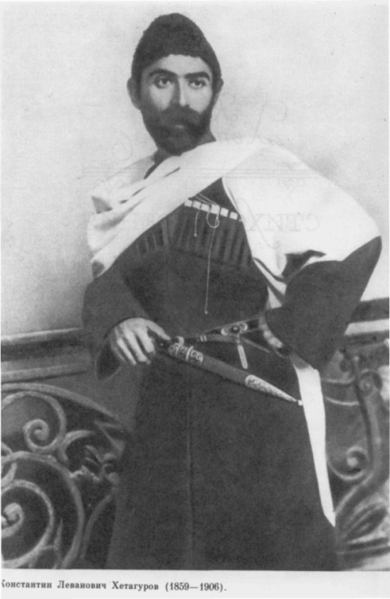
Г.Г.Гагарин, автор проекта Коста Хетагуров
Алагирской церкви

Приложение 5
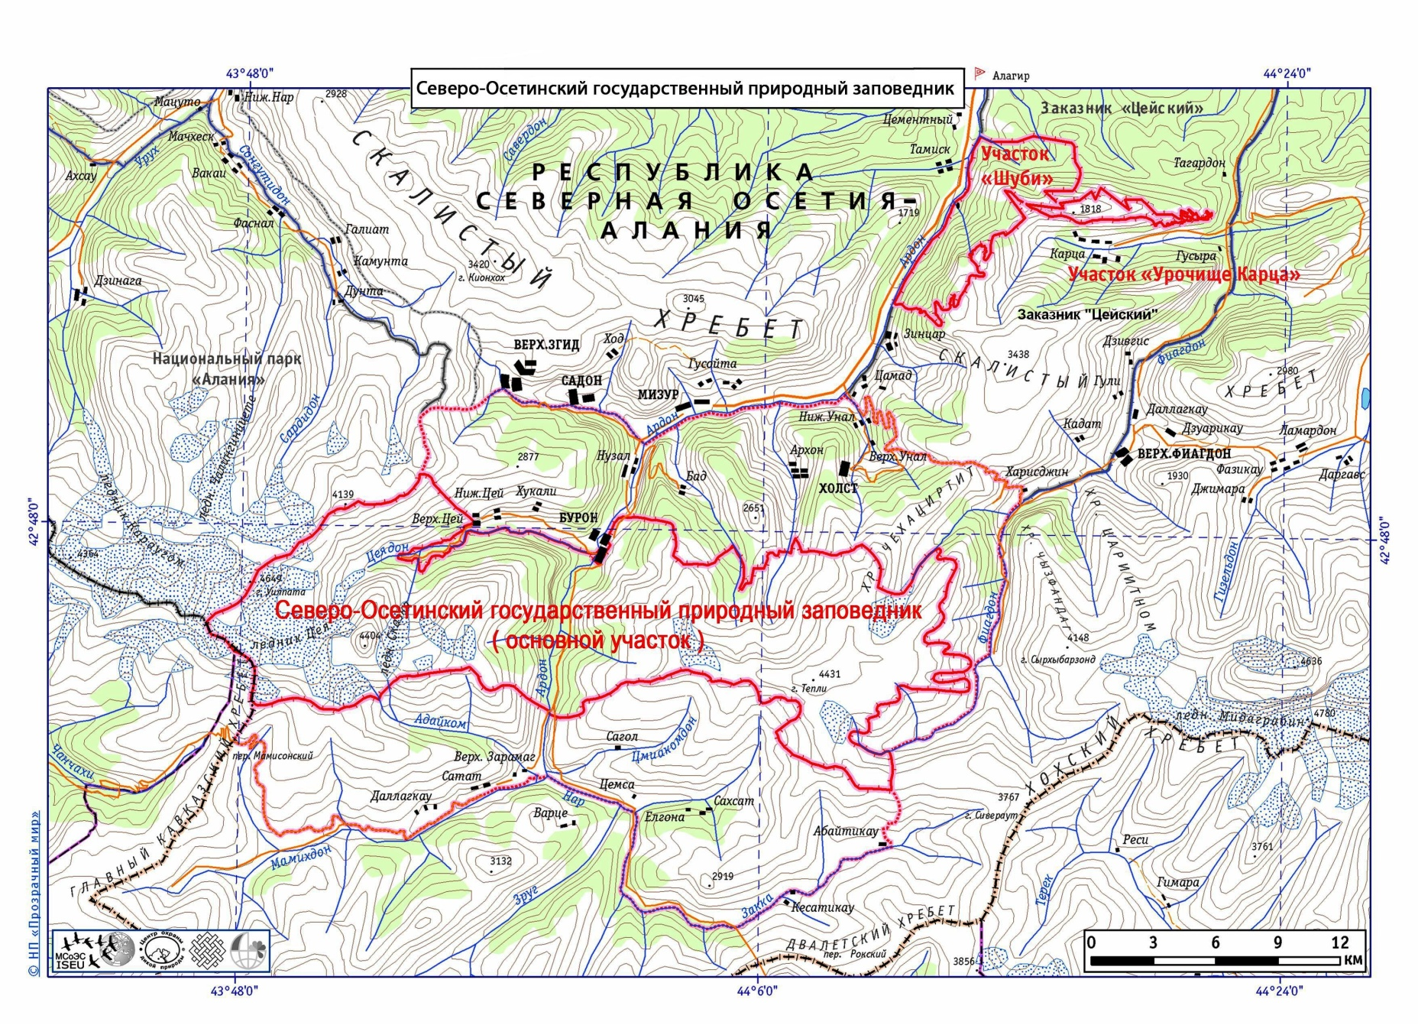

Приложение 6

Кроссворд по теме «Знаменитости Алагира»
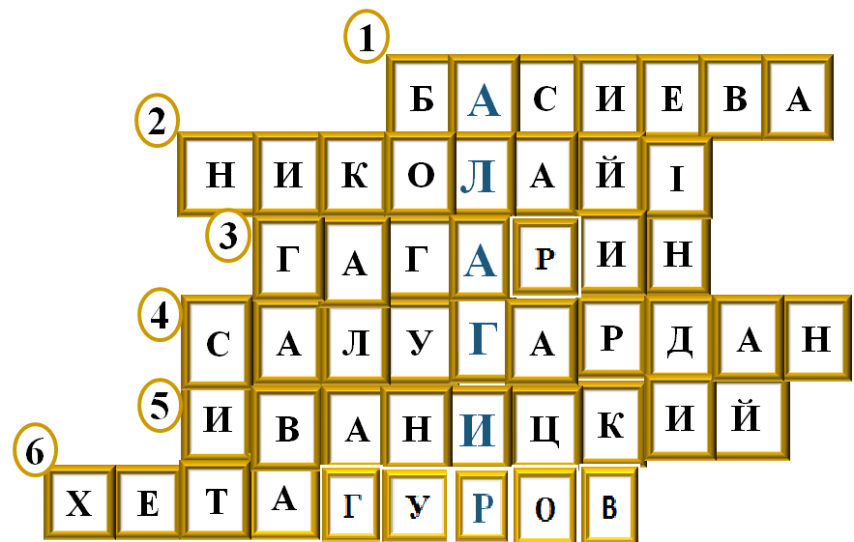

- Учительница, расстрелянная немецкими оккупантами за отказ сотрудничать с ними.
- Кто основал город Алагир?
- Автор проекта Алагирской церкви.
- Какое предгорное селение являлось первым местом поселения для жителей Алагирского ущелья?
- Директор Алагирского серебросвинцового завода.
- Выдающийся поэт, который в конце XIX века расписывал Алагирский собор.
Ключевое слово: Алагир

Приложение 7

